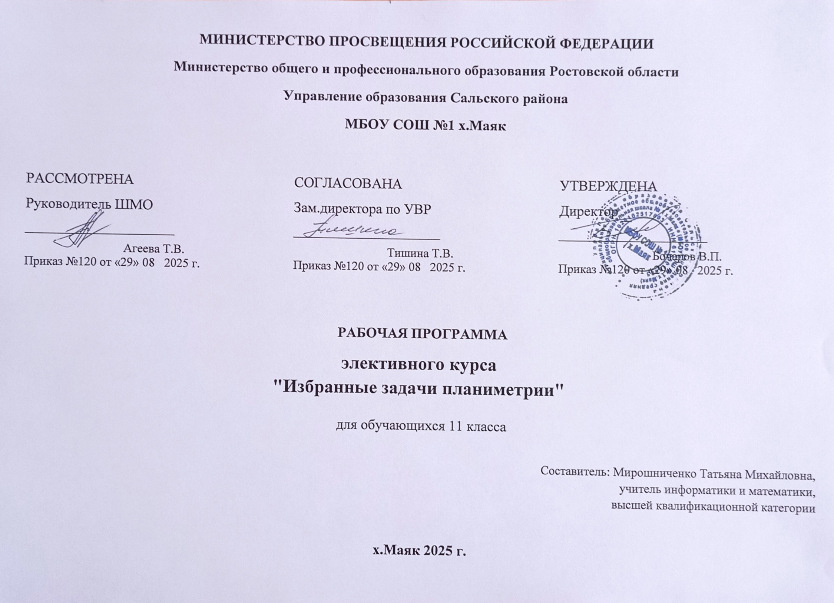

ПОЯСНИТЕЛЬНАЯ ЗАПИСКА.
Программа элективного курса по геометрии для учащихся 11-х классов ориентирована на коррекцию уровня подготовки, дополнение и углубление базового и предметного образования, компенсацию недостатков обучения по профильным предметам. Математика является обязательным предметом для сдачи ЕГЭ и одну третью часть материала единого государственного экзамена составляют задачи по геометрии. Результаты ЕГЭ показывают пробелы изучения геометрии в школе. Самыми трудными заданиями по математике являются геометрические задачи. Можно выделить следующие недостатки в подготовке выпускников: формальное усвоение теоретического содержания курса геометрии, неумение использовать изученный материал в ситуации, которая отличается от стандартной. В связи с этим необходимо делать акцент не только на овладение теоретическими фактами, но и на развитие умений решать геометрические задачи разного уровня сложности и математически грамотно их записывать. Повторение геометрического материала по разделам позволяет реализовать широкие возможности для дифференцированного обучения учащихся. Задачи предлагаются в большом количестве: от самых простых, базовых, до достаточно трудных. В результате даже у менее подготовленных учащихся появляется чувство уверенности в том, что они могут применять базовые знания в более сложных ситуациях.
Согласно школьному учебному плану МБОУ СОШ №1 х.Маяк на 2025-2026 учебный год на изучение курса отводится 18 часов во втором полугодии (1час в неделю).
Целью изучения данного элективного курса является повышение теоретических знаний курса геометрии, усиление роли теоретических обобщений и дедуктивных заключений. Это позволит учащимся при решении задач перейти с уровня формально-оперативных умений на более высокий уровень, позволяющий строить логические цепи рассуждений, делать выводы о выборе решения, анализировать и оценивать полученные результаты, что соответствует целям и задачам курса профильного обучения.
Изучение данного элективного курса позволит реализовать следующие задачи:
-сформировать целостное понятие геометрии;
-повысить мотивацию изучения геометрии;
-повысить качество знаний;
-повысить уровень образовательного процесса в целом
-подготовить учащихся к итоговой аттестации в форме ЕГЭ;
-научить решать сложные геометрические задачи;
- научить различным приемам решения задач, помогающим успешно справиться с заданиями тестирования.
.

Раздел 1. Планируемые результаты изучения учебного предмета.
Личностные результаты:
• критичность мышления, умение распознавать логически некорректные высказывания, отличать гипотезу от факта;
• рассмотреть практическую значимость использования математических знаний в повседневной жизни, а также как прикладного
инструмента в будущей профессиональной деятельности;
• создать положительную мотивацию обучения;
• воспитание аккуратности, последовательности в действиях, умение чётко выражать свои мысли;
• навыки коллективной и самостоятельной работы со справочной литературой и таблицами;
• эффективное использование дополнительной литературы и интернет - ресурсов для самообучения и самоконтроля;
• составление и использование алгоритмов решения типичных задач практической направленности.

Личностные результаты отражают сформированность, в том числе в части:

Гражданского воспитания
Формирование активной гражданской позиции, гражданской ответственности, основанной на традиционных культурных, духовных и нравственных ценностях российского общества;

Патриотического воспитания
ценностного отношения к отечественному культурному, историческому и научному наследию, понимания значения———(математики) науки в жизни современного общества, способности владеть достоверной информацией о передовых достижениях и открытиях мировой и отечественной _—— (математики), заинтересованности в научных знаниях об устройстве мира и общества;

Духовно-нравственного воспитания
Представления о социальных нормах и правилах межличностных отношений в коллективе, готовности к разнообразной совместной деятельности при выполнении учебных, познавательных задач, выполнении экспериментов, создании учебных проектов, стремления к взаимопониманию и взаимопомощи в процессе этой учебной деятельности; готовности оценивать своё поведение и поступки своих товарищей с позиции нравственных и правовых норм с учётом осознания последствий поступков;
- Эстетического воспитание предполагает:
приобщение к уникальному российскому культурному наследию, в том числе литературному, музыкальному,
художественному, театральному и кинематографическому;
создание равных для всех детей возможностей доступа к культурным ценностям;
воспитание уважения к культуре, языкам, традициям и обычаям народов, проживающих в Российской Федерации;
популяризация российских культурных, нравственных и семейных ценностей;

Физического воспитания, формирования культуры здоровья и
Эмоционального благополучия
осознания ценности жизни, ответственного отношения к своему здоровью, установки на здоровый образ жизни, осознания последствий и неприятия вредных привычек, необходимости соблюдения правил безопасности в быту и реальной жизни;

Трудового воспитания
Коммуникативной компетентности в общественно-полезной, учебно-исследовательской, творческой и других видах деятельности; интереса к практическому изучению профессий и труда различного рода, в том числе на основе применения предметных знаний, осознанного выбора индивидуальной траектории продолжения образования с учётом личностных интересов и способности к предмету, общественных интересов и потребностей;

Экологического воспитания
экологически целесообразного отношения к природе как источнику Жизни на Земле, основе её существования, понимания ценности здорового и безопасного образа жизни, ответственного отношения к собственному физическому и психическому здоровью, осознания ценности соблюдения правил безопасного поведения при работе с веществами, а так же в ситуациях, угрожающих здоровью и жизни людей;
способности применять знания, получаемые при изучении предмета, для решения задач, связанных с окружающей природной средой, повышения уровня экологической культуры, осознания глобального характера экологических проблем и путей их решения посредством методов предмета;
экологического мышления, умения руководствоваться им в познавательной, коммуникативной и социальной практике

Ценностей научного познания
Мировоззренческих представлений соответствующих современному уровню развития науки и составляющих основу для понимания сущности научной картины мира; представлений об основных закономерностях развития природы, взаимосвязях человека с природной средой, о роли предмета в познании этих закономерностей;
Познавательных мотивов, направленных на получение новых знаний по предмету, необходимых для объяснения наблюдаемых процессов и явлений;
Познавательной и информационной культуры, в том числе навыков самостоятельной работы с учебными текстами, справочной литературой, доступными техническими средствами информационных технологий; интереса к
обучению и познанию, любознательности, готовности и способности к самообразованию, исследовательской деятельности, к осознанному выбору направленности и уровня обучения в дальнейшем;

Метапредметныерезультаты:
• представления об идеях и о методах геометрии как универсальном языке, средстве моделирования явлений и процессов;
• умение видеть математическую задачу в контексте проблемной ситуации в других дисциплинах, в окружающей жизни;
• умение находить в различных источниках информацию, необходимую для решения математических проблем, представлять ее в
понятной форме, принимать решение в условиях неполной и избыточной, точной и вероятностной информации;
• умение выдвигать гипотезы при решении учебных задач, понимать необходимость их проверки;
• умение применять индуктивные и дедуктивные способы рассуждений, видеть различные стратегии решения задач;
• умение самостоятельно ставить цели, выбирать и создавать алгоритмы для решения учебных математических проблем;
• умение планировать и осуществлять деятельность, направленную на решение задач.
Предметные результаты:
выпускник научится:
• распознавать виды математических утверждений (аксиомы, определения, теоремы и др.), прямые и обратные теоремы;
• измерять длины отрезков, величины углов, использовать формулы для нахождения периметров, площадей и объемов геометрических
фигур и тел;
• применять изученные понятия, результаты, методы для решения задач практического характера и задач из смежных дисциплин
с использованием при необходимости справочных материалов, калькулятора, компьютера.
выпускник получит возможность:
• овладеть геометрическим языком, умением использовать его для описания предметов окружающего мира, развитием
пространственных представлений и изобразительных умений, приобретением навыков геометрических построений;
• усвоить систему знаний о пространственных телах, умением применять систематические знания о них для решения геометрических
и практических задач.
Раздел 2. Содержание учебного материала (16ч).
Повторение необходимых теоретических знаний представлено по следующим разделам.
Первый раздел. «Треугольники и их элементы».(2ч) Виды треугольников (равносторонний, равнобедренный, прямоугольный); элементы треугольника и их свойства (медиана, биссектриса, высота, проекции катетов); теорема Пифагора; теорема косинусов; теорема синусов; средняя линия треугольника; подобие треугольников;теорема Менелая.
Второй раздел. «Четырехугольники и их элементы».(2ч) Виды четырехугольников (параллелограмм, прямоугольник, квадрат, ромб, трапеция);
свойства четырехугольников;признаки параллелограмма, прямоугольника, равнобедренной трапеции;теорема о средней линии треугольника, трапеции;свойства равнобедренной трапеции;вписанные и описанные четырехугольники; теорема Птоломея; вписанные и описанные правильные многоугольники.
Третий раздел. «Площади многоугольников». (3ч) Формулы площади параллелограмма; формулы площади прямоугольника, квадрата; формулы площади ромба; формулы площади треугольников;формулы площади трапеции;формулы площади произвольных четырехугольников; формулы площади правильных многоугольников, отношение площадей подобных фигур;основные приемы нахождения площадей многоугольников;формула Пика.
Четвертый раздел. «Окружность и ее элементы».( 3ч) Основные свойства окружности; замечательные свойства окружности (геометрические места точек); формулы площади круга и длины окружности, площади кругового сектора, длины дуги в несколько градусов; различные случаи касания окружностей; теорема о расстоянии от вершины треугольника до точки касания вневписанной окружности.
Пятый раздел. «Хорды, секущие и касательные».(2ч) Теорема о пересекающихся хордах; теорема Менелая; теорема о длинах касательных, проведенных из одной точки к окружности; теорема о квадрате касательной; углы между касательной и хордой; между двумя пересекающимися хордами; между двумя секущими; между касательной и секущей; между двумя касательными; углы, связанные с окружностью (центральные углы, вписанные углы); теоремы о вписанных и описанных окружностях: для правильных, прямоугольных, произвольных треугольников, правильных
и других четырехугольников.
Шестой раздел. « Векторы и метод координат».(3ч) Особенностью этого раздела является одновременное повторение данной темы по планиметрии и стереометрии. Векторы, метод координат на плоскости; векторы в пространстве.

Раздел 3. Тематическое планирование
№ раздела | Названия разделов | Количество часов | Основные направления воспитательной деятельности
1 | Треугольники и их элементы | 2 | Ценности научного познания Духовно-нравственное воспитание Трудовое воспитание
2 | Четырехугольники и их элементы | 2 | Ценности научного познания Духовно-нравственное воспитание Трудовое воспитание
3 | Площади многоугольников | 4 | Ценности научного познания Духовно-нравственное воспитание Трудовое воспитание  Формирование культуры здоровья и эмоционального благополучия
4 | Окружность и ее элементы | 3 | Ценности научного познания  Духовно-нравственное воспитание Трудовое воспитание
5 | Хорды, секущие и касательные | 2 | Ценности научного познания Формирование культуры здоровья и эмоционального благополучия
6 | Векторы и метод координат | 3 | Ценности научного познания Духовно-нравственное воспитание Трудовое воспитание
 | Итого | 16

Календарно-тематическое планирование

Номер урока | Тема урока | Количество часов | Дата проведения
1 | Виды треугольников и их свойства. | 1 | 2.09
2 | Теоремы Пифагора, косинусов, синусов, Менелая. | 1 | 9.09
3 | Виды четырехугольников и их свойства. | 1 | 16.09
4 | Вписанные и описанные четырехугольники, и правильные многоугольники. Теорема Птоломея. | 1 | 23.09
5 | Площади параллелограмма, прямоугольника, квадрата, ромба. | 1 | 30.09
6 | Площади треугольников, трапеции. | 1 | 7.10
7 | Площади правильных многоугольников. | 1 | 14.10
8 | Площади правильных многоугольников. | 1 | 21.10
9 | Свойства окружности. | 1 | 11.11
10 | Площади круга и кругового сектора. Длина окружности. | 1 | 18.11
11 | Различные случаи касания окружностей. | 1 | 25.11
12 | Теорема о пересекающихся хордах. Теорема Менелая. Теорема о длинах касательных, проведенных из одной точки к окружности. | 1 | 2.12
13 | Теоремы о вписанных и описанных окружностях для треугольников и четырехугольников. | 1 | 9.12
14 | Векторы, метод координат на плоскости. | 1 | 16.12
15 | Векторы в пространстве. | 1 | 23.12
16 | Векторы в пространстве. | 1 | 30.12
 | Итого

